SCHELL Batteriefach, Für MODUS E Wandauslauf

SCHELL

Eigenschaften

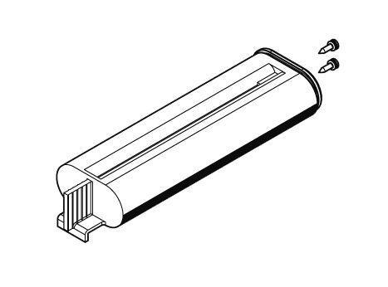

GTIN:

4021163169218

HAN:

297460099

Produktserie

MODUS